ML Class 1-2 Homework
摘要：第二周的理论课程介绍了机器学习的数学原理和神经网络基础。为巩固课程内容并深入理解基础概念，在本次作业中分别探究了实现通用梯度下降算法、实现随机梯度下降、使用 MNIST 进行手写数字识别这三个问题。问题一要求构建了一个通用的梯度下降函数，并优化了示例函数，探究数值梯度在梯度下降中的应用；问题二实现了批量梯度下降与随机梯度下降，进行比较，最后尝试探究小批量梯度下降的收敛过程。问题三讨论了特殊激活函数的梯度特点及在模型算法中的应用，实现了针对MNIST数据集从二分类到多分类的神经网络搭建。

Introduction
作业中主要从numpy包出发，实现梯度下降函数编写，批量梯度下降与随机梯度下降实现与针对MNIST数据集的手写数字神经网络搭建。
作业中使用的依赖包如下：
包 | 用途
numpy | 数值计算
matplotlib | 绘图
pandas | 读取CSV
Pillow | 图像处理

其他工具：
Agent:claude code Model: glm-5
解决的问题：
- 评价代码并给出改进建议
- 为代码添加注释，提高可读性
详情补充请参看Reference部分

Problem 1: 实现通用梯度下降算法
梯度下降作为最简单且应用最广泛的可微函数优化方法，深入理解其在实际场景中的表现至关重要；故在该问题中要求重现一个通用的梯度下降过程。

Q1: 构建一个通用的梯度下降函数
用一个Python函数实现一个基本的梯度下降过程，用于最小化关于向量输入的标量函数。输入为：目标函数、梯度函数、初始猜测、步长、收敛准则（当连续两步的目标函数值之差低于阈值时停止）、最大迭代次数，返回为在给定条件下使目标函数最小化的参数向量（在后面的问题中为绘图在返回中添加了计算过程的中间变量）。代码位于P1Q1.py中。

Q2:使用 Q1 中的梯度下降函数优化特定函数
在负高斯函数和二次碗函数上测试上述梯度下降函数，结果如下：

梯度范数随迭代如何变化

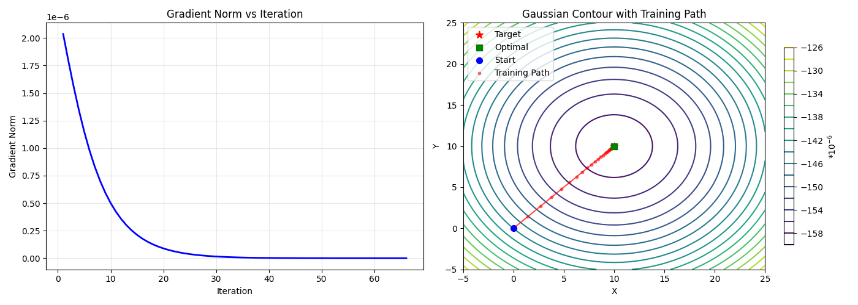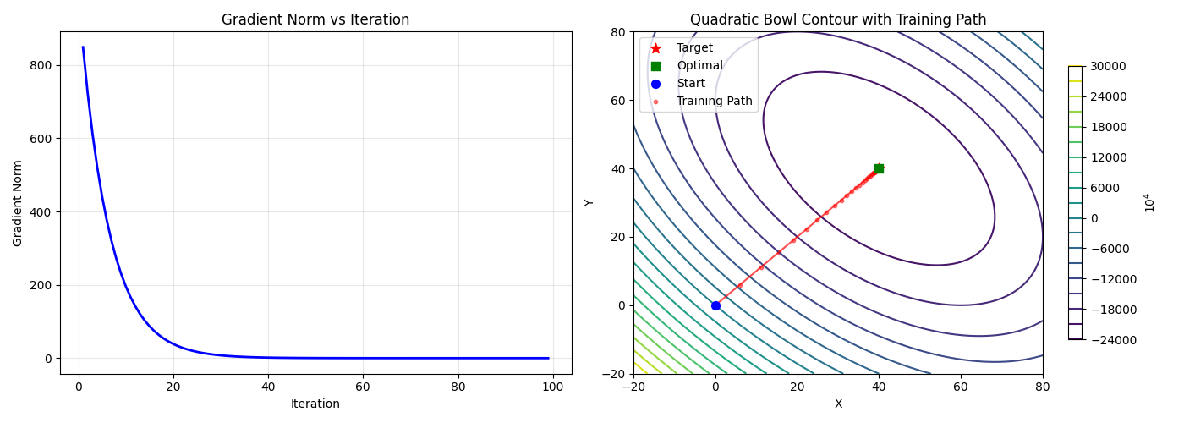
Fig. 1 | 梯度范数随迭代次数变化 (Code for generating this plot: 左:P1_Q2_1.py，右:P1_Q2_2.py)
在训练初期，参数远离最优解，损失曲面陡峭，梯度范数处于较高水平，驱动参数进行大幅度的更新以快速降低损失；随着迭代的深入，模型逐渐逼近极值点，损失曲面趋于平坦，梯度范数呈现出平滑、单调、逐渐平缓的衰减趋势。这种轨迹意味着算法正沿着正确的方向稳定地最小化目标函数。

绘制算法迭代寻找最优点的过程图

Fig. 2 | 算法迭代寻找最优点的过程,左图:负高斯函数,右图:二次碗函数 (Code for generating this plot: 左:P1_Q2_1.py，右:P1_Q2_2.py)
测试所用的负高斯函数和二次碗函数是平滑的强凸性函数，在保证了最优解的唯一性的同时，函数的梯度连续。得益于测试函数理想的性质，算法从一个初始点出发，沿着一条平滑的、近乎直线的路径，以最快的速度稳定收敛到唯一的全局最优解。在迭代初期，模型参数距离最优解较远。此时损失曲面陡峭，梯度范数较大，算法每一步更新的幅度很大。随着迭代进行，模型逼近极值点。此时曲面变得平坦，梯度范数逐渐减小并趋于零，在轨迹图上，大量的迭代点挤在最优解周围的一个极小邻域内。

初始猜测、步长和收敛准则的选择对最终解的影响
我们记录了改变初始猜测点坐标，步长，收敛准则阈值对最终解坐标及迭代次数的影响。负高斯函数的数据储存在./code/P1Q21_results.csv中,二次碗函数的数据储存在./code/P1Q22_results.csv中。下面是所记录的数据说明
Table 1.记录数据说明
列名 | 含义
init_guess_x, init_guess_y | 初始猜测点坐标
step_size | 步长 α
epsilon | 收敛准则阈值
final_x, final_y | 最终解坐标
iterations | 收敛次数（inf表示未收敛）

并根据统计数据作如下图3-图8
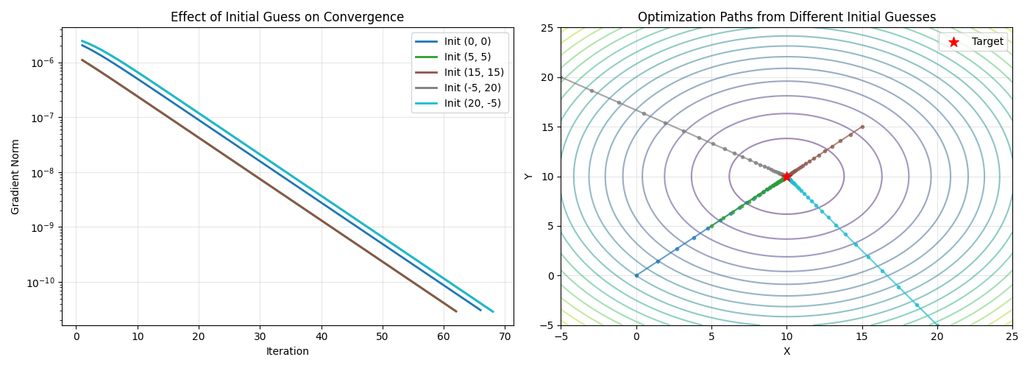
Fig. 3 | 对于负高斯函数,初始猜测对迭代次数的影响.左图:不同初始猜测下梯度范数与迭代次数的关系;右图:不同初始猜测迭代的路径 (Code for generating this plot: P1_Q2_1.py)

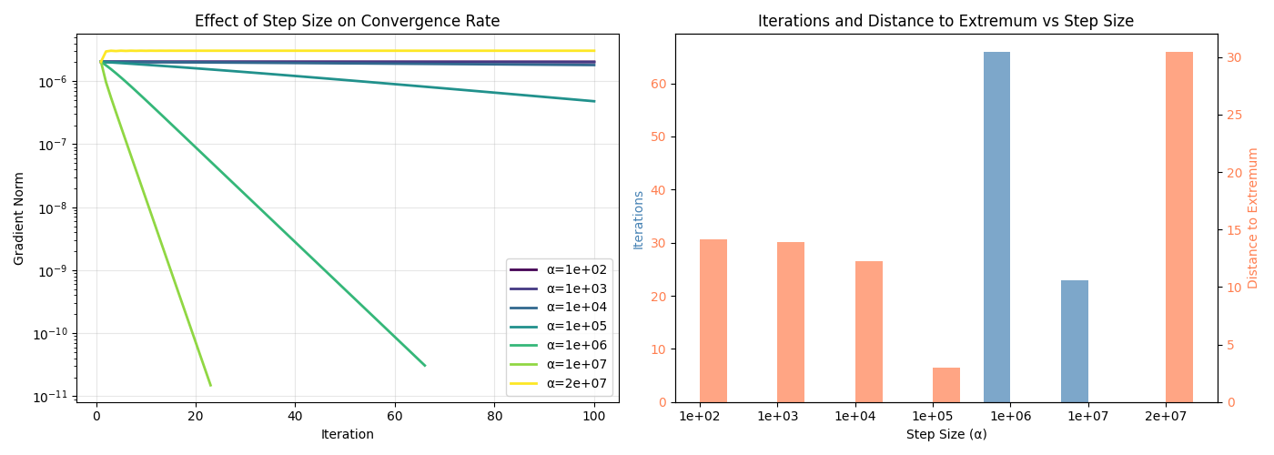
Fig. 4 | 对于负高斯函数,步长对最终解和迭代次数的影响.左图:不同步长下梯度范数与迭代次数的关系;右图:不同步长对迭代次数的影响(若达到最大迭代次数则返回与目标点的距离) (Code for generating this plot: P1_Q2_1.py)

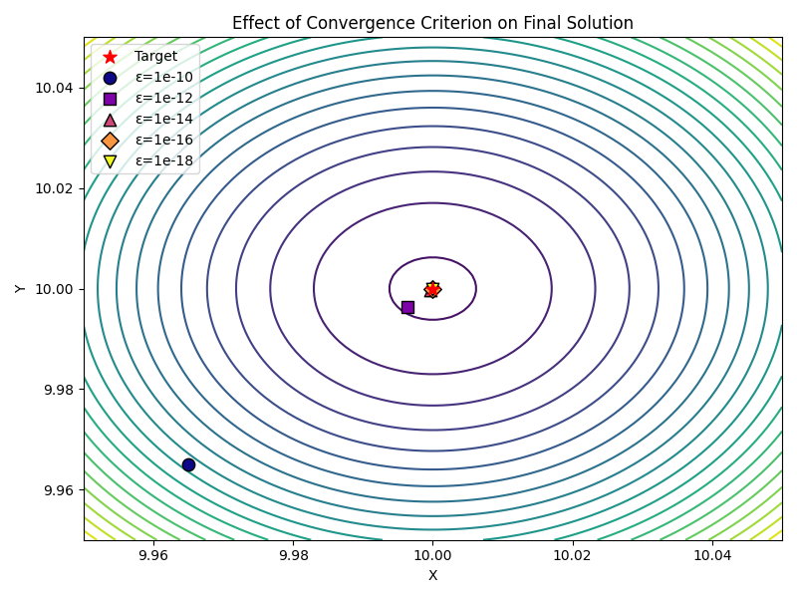
Fig. 5 | 对于负高斯函数,不同收敛准则对最终解和迭代次数的影响. (Code for generating this plot: P1_Q2_1.py)

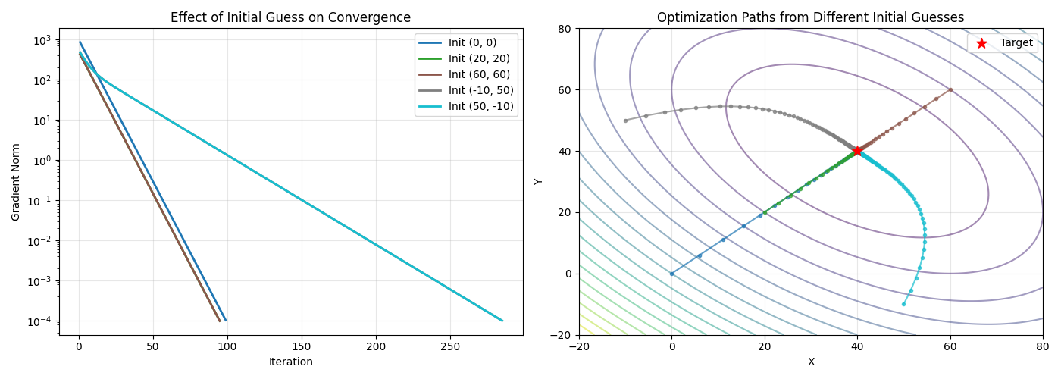
Fig. 6 | 对于二次碗函数,初始猜测对迭代次数的影响.左图:不同初始猜测下梯度范数与迭代次数的关系;右图:不同初始猜测迭代的路径 (Code for generating this plot: P1Q2_2.py)

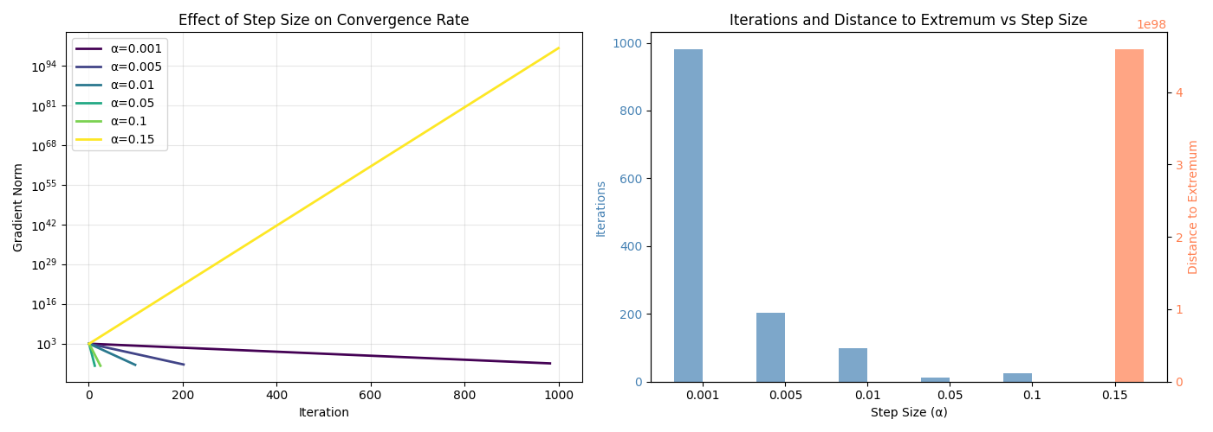
Fig. 7 | 对于二次碗函数,步长对最终解和迭代次数的影响.左图:不同步长下梯度范数与迭代次数的关系;右图:不同步长对迭代次数的影响(若达到最大迭代次数则返回与目标点的距离) (Code for generating this plot: P1_Q2_2.py)
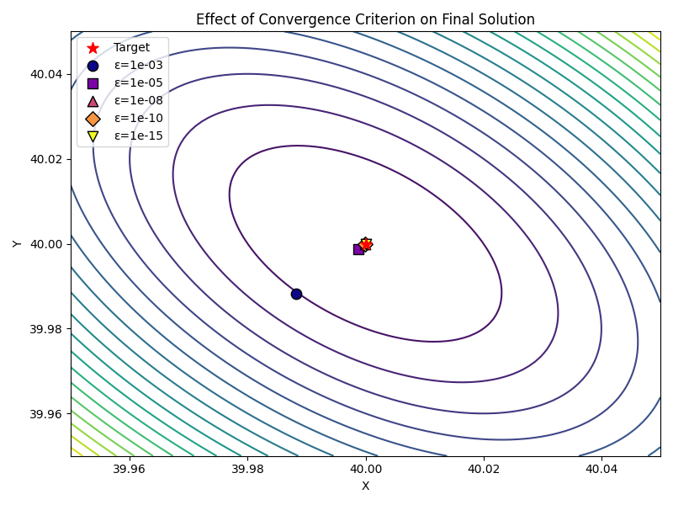
Fig. 8 | 对于二次碗函数,不同收敛准则对最终解和迭代次数的影响. (Code for generating this plot: P1_Q2_2.py)
由上述结果及所学知识我们可以总结如下结论
初始猜测：自Fig3和Fig6可以看出合理选择初始点可以显著加快收敛速度，避免可能的因梯度消失或爆炸导致的训练失败。此外，对于有多个极值点的函数，一个合适的初始点可以确保函数收敛至全局极值点而非陷入局部极值点或鞍点中。
步长：步长直接控制着参数更新的幅度，是影响算法稳定性与收敛效率的关键因素。自Fig4和Fig7可以看出当步长过小时收敛极为缓慢（在给定的最大迭代次数下无法收敛），随着步长增大需要的迭代次数逐渐下降（或在给定的最大迭代次数下终点距离目标点的距离逐渐减小），但随着步长继续增大会导致损失震荡甚至发散，使算法无法收敛到有效解。
收敛准则：收敛准则决定了算法停止迭代的时机，从而直接影响最终解的精度与计算成本。自Fig5和Fig8可以看出更加严格的收敛准则下，迭代终点更接近目标点。但是更严格的收敛准则要求更多的迭代次数，计算成本升高。

Q3: 用数值梯度替代导函数解析式
函数的导函数并不总是简洁或清晰的。面对这种情况，可以使用中心差分近似来数值计算不同点的梯度。
$$\frac{∂f(x)}{∂x_{i}} ≈ \frac{f(x+ℇe_{i})−f(x−ℇe_{i})}{2ℇ}$$
其中 $e_{i}$是基向量（除第 i 个位置为 1 外，其余均为零），$ℇ$是一个小的标量值。
在负高斯函数下做如下讨论

使用此方法在给定点数值近似函数的梯度，并比较解析梯度和数值梯度
Table 2.解析梯度和数值梯度在不同点的比较
Point | Analytical | Numerical | Difference
(0.00, 0.00) | -[-1.440093e-06, -1.440093e-06] | -[-1.440093e-06, -1.440093e-06] | 5.846433e-15
(8.42, 8.42) | -[-2.514790e-07, -2.514790e-07] | -[-2.514790e-07, -2.514790e-07] | 1.257735e-14
(9.76, 9.76) | -[-3.750869e-08, -3.750869e-08] | -[-3.750869e-08, -3.750869e-08] | 5.223713e-15
(9.96, 9.96) | -[-5.572456e-09, -5.572456e-09] | -[-5.572460e-09, -5.572460e-09] | 5.909793e-15
(9.99, 9.99) | -[-8.277969e-10, -8.277969e-10] | -[-8.278019e-10, -8.278019e-10] | 7.027331e-15
(10.00,10.00) | -[-1.229699e-10, -1.229699e-10] | -[-1.229756e-10, -1.229756e-10] | 8.160189e-15
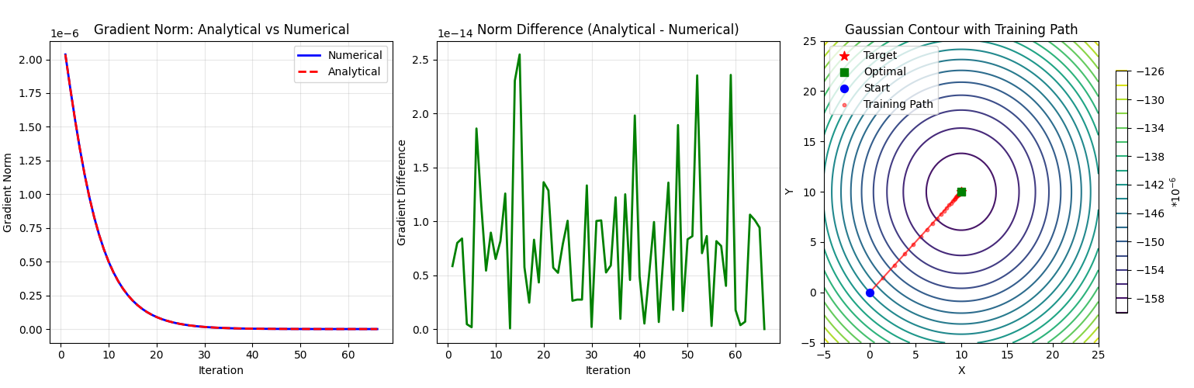
Fig. 9 | 解析梯度和数值梯度的比较.左:使用不同方法梯度范数与迭代次数的关系;右:不同迭代次数下不同方法梯度范数的差 (Code for generating this plot: P1_Q3.py)
将 $f(x+ℇe_{i})$和 $f(x−ℇe_{i})$分别在 x 处泰勒展开后两式相减，偶数阶项抵消，奇数阶项保留：
$$f(x+ℇe_{i})−f(x−ℇe_{i}) = 2ℇ\frac{∂f(x)}{∂x_{i}} + \frac{ℇ^{2}}{6}\frac{∂^{3}f(x)}{{∂x_{i}}^{3}}$$
$$\frac{f(x+ℇe_{i})−f(x−ℇe_{i})}{2ℇ} =\frac{∂f(x)}{∂x_{i}} + o(ℇ^{2})$$
理论上的误差数量级为$o(ℇ^{2})$，即使结合浮点精度的选择和舍入误差影响，数值也相对较小，根据Fig9左图结果，在整个迭代过程中数值梯度和解析梯度的梯度范数为${10}^{−6}$数量级，而根据Fig9右图结果，在给定$ℇ$和初始点的条件下数值梯度和解析梯度误差仅为${10}^{−14}数量级$，使用中心差分近似来数值计算不同点的梯度是合理的。

使用数值梯度进行梯度下降，寻找负高斯函数的最小点

Fig. 10 | 数值梯度进行梯度下降迭代寻找最优点的过程 (Code for generating this plot: P1_Q3.py)
数值梯度下降迭代与解析梯度下降迭代的过程相似。算法从一个初始点出发，沿着一条平滑的、近乎直线的路径，以最快的速度稳定收敛到唯一的全局最优解。在迭代初期，模型参数距离最优解较远。此时损失曲面陡峭，梯度范数较大，算法每一步更新的幅度很大。随着迭代进行，模型逼近极值点。此时曲面变得平坦，梯度范数逐渐减小并趋于零，在轨迹图上，大量的迭代点挤在最优解周围的一个极小邻域内。

Problem 2: 实现随机梯度下降（SGD）
在机器学习中，批量梯度下降（BGD）每次参数更新使用完整训练集的样本。因此，对于大型数据集，每次迭代会非常慢。此外，批量梯度下降的原始形式无法高效地纳入新数据，而课堂上所讨论的随机梯度下降（SGD）通过对梯度项使用随机近似解决了这些问题。本问题中将在最小二乘拟合函数上探究BGD和SGD的优势与局限 。

Q1: 批量梯度下降
我们在./code/P2_Q1.py程序中构建了批量梯度下降函数bgd_function，选取步长为0.0001，收敛准则为当连续两步的目标函数值之差低于0.05时停止，最大迭代次数为100。得到如下结果：
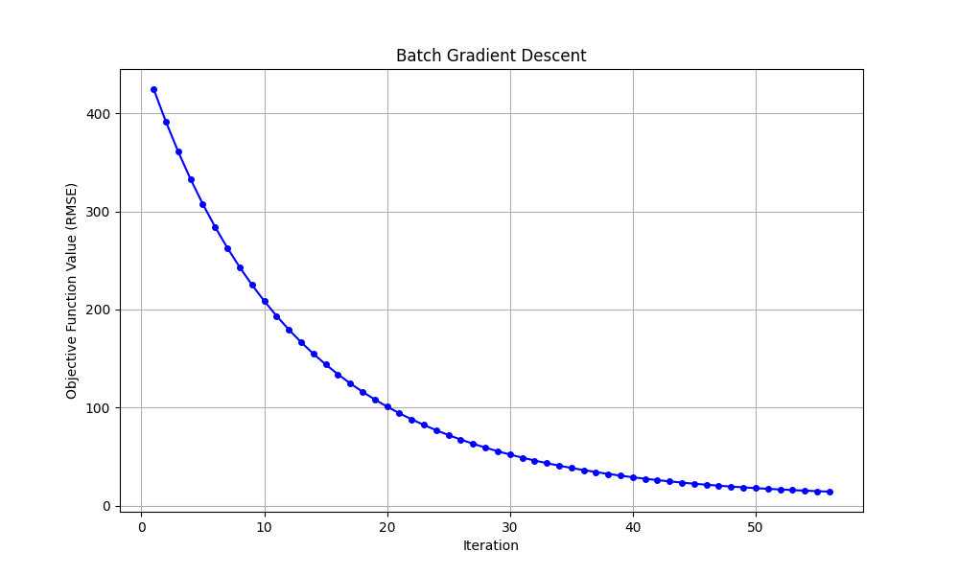
Fig. 11 | 批量梯度下降方法目标函数值与迭代次数的关系 (Code for generating this plot: P2_Q1.py)
共遍历56次训练集后收敛。
结果为：
[ 0.63896393 -2.27646545 -6.14329228 6.58841303 -1.07456196
6.32426112 3.00290756 -0.53997219 -12.82300616 15.52008066]
迭代过程与Q1迭代过程类似，呈快速初期下降与后期平缓收敛的特征。算法初期通过大梯度快速逼近最优解；随后下降速度逐渐减缓，目标函数值逐渐稳定。

Q2: 随机梯度下降
我们在./code/P2_Q2.py程序中构建了随机梯度下降函数bgd_function，选取步长为0.0001，收敛准则为当连续两步的目标函数值之差低于0.05时停止，最大迭代次数为100。得到如下结果：
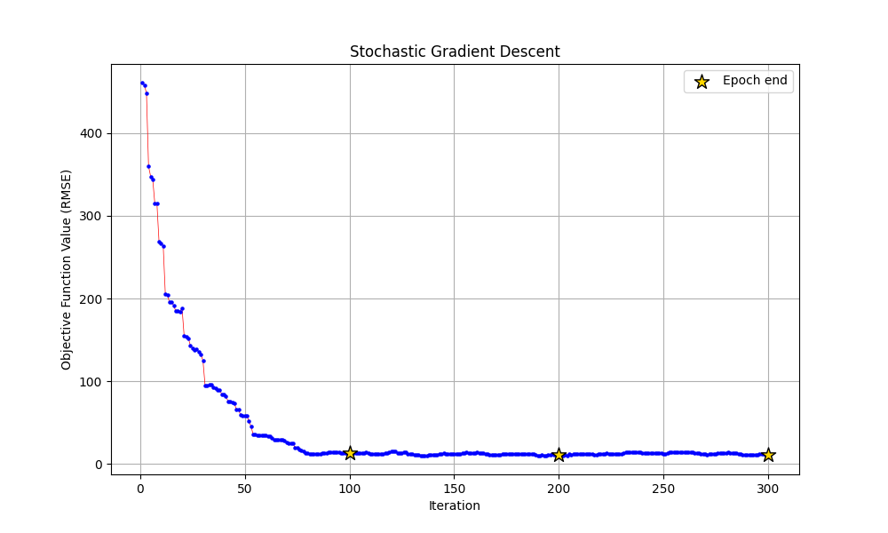
Fig. 12 | 随机梯度下降方法目标函数值与迭代次数的关系 (Code for generating this plot: P2_Q2.py)
共遍历了3轮训练集后收敛。
结果为：
[ 0.60907972 -2.52820296 -6.29396735 6.72117408 -1.132922
6.63840121 3.47480029 -0.41395219 -13.01156439 15.93423243]
迭代过程与BGD迭代过程不同，呈快速初期下降、中期震荡收敛与后期稳定的趋势。算法初期通过大梯度快速逼近最优解；随后进入震荡阶段，最后随着迭代次数增加目标函数值稳定在一固定值附近，但仍呈现小幅震荡倾向。不过随机梯度下降在噪声干扰下仍能收敛的现象也验证了其作为优化器的合理性。

Q3: 批量梯度下降与随机梯度下降的比较
比较Fig. 11和Fig. 12可得：
在训练过程中，两者具体整体损失值均呈下降态势的相同趋势。无论是 BGD 还是 SGD，随着迭代次数的增加，模型在训练集上的平均损失都会逐渐降低，并最终趋向于收敛到一个较低的值。此外，在训练的初期阶段，两者的损失下降速度通常都较快，随后趋于平缓，表现出“先快后慢”的优化节奏。
在训练的具体过程中，两者具有一定的差异。BGD 的损失曲线是一条极其平滑的单调递减曲线，因为它每一次更新都基于全量数据计算精确梯度，严格沿着负梯度方向下降，因此不会出现任何震荡或反复。SGD 的损失曲线则呈现出剧烈震荡的现象，由于每次仅基于单个样本估计梯度，方向随机性很大，导致损失值在下降的大趋势中伴随着高频的上下波动。此外，BGD 的单次迭代需要对整个训练集的所有样本逐一计算梯度并累加求和，在优化该例目标函数时，共遍历56次训练集后收敛；而SGD的单次迭代仅输入单个样本，虽然总迭代次数较BGD多，但仅遍历了3次训练集(3 epochs)后便收敛，计算成本较低。

Q4: 小批量梯度下降
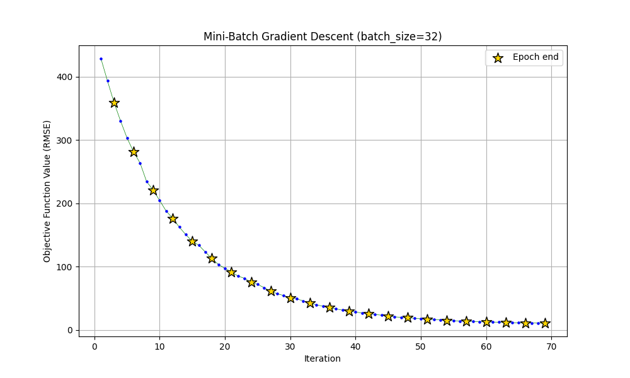
Fig. 12 | 小批量梯度下降方法目标函数值与迭代次数的关系 (Code for generating this plot: P2_Q4.py)
BGD 利用全量数据计算精确梯度，使收敛路径极为平滑稳定，但有是单次计算成本过高且易陷于局部极小的缺点；而SGD 计算极快、易于跳出局部极小，但梯度噪声过大导致收敛过程剧烈震荡。小批量梯度下降恰好扮演了二者的折中角色。小批量梯度下降通过每次选取一小批样本计算平均梯度，既规避了 BGD 全量计算的高成本，也解决了 SGD 因单样本估计而剧烈波动的缺陷。Fig.12展现了Batch = 32时小批量梯度下降方法目标函数值同迭代次数的关系，其收敛过程确实会如预期变得更平滑：损失曲线不再呈现 SGD 那种高频的剧烈震荡，而是以波动更小的方式下降。理论上，当Batch = 1时，小批量梯度下降退化为SGD，而批量大小越大，平滑程度越接近 BGD，在Batch采用全量数据时小批量梯度下降退化为BGD。

Problem 3: 使用 MNIST 进行手写数字识别
Q1: 二分类

推导损失函数
$$\frac{∂L}{∂A^{L}} = −[\frac{y}{\hat{y}}−\frac{1−y}{1−\hat{y}}] = \frac{y−\hat{y}}{\hat{y}(1−\hat{y})}$$
$$\hat{y} = σ(Z^{L}) = \frac{1}{1+e^{{−Z}^{L}}}$$
对$Z^{L}$求导：
$$\frac{∂\hat{y} }{∂Z^{L}} = \frac{∂ }{∂Z^{L}}(\frac{1}{1+e^{{−Z}^{L}}}) = \frac{1}{1+e^{{−Z}^{L}}} × \frac{e^{{−Z}^{L}}}{1+e^{{−Z}^{L}}} = \hat{y}(1−\hat{y})$$
根据链式法则：
$$\frac{∂L }{∂Z^{L}}= \frac{∂L}{∂A^{L} } × \frac{∂A^{L}}{∂Z^{L}} = \frac{y−\hat{y}}{\hat{y}(1−\hat{y})} × \hat{y}(1−\hat{y}) =y−\hat{y}$$

网络结构影响
网络结构的深度与宽度是影响神经网络乃至深度学习模型性能的两个核心维度，深度决定了特征的抽象层次与表达能力，宽度决定了特征提取的丰富度与并行容量。其共同决定了网络的记忆容量
网络记忆容量过小将导致欠拟合现象，本质上是模型无法捕捉数据中复杂的非线性规律。当层数或神经元数量不足以承载数据的特征维度时，模型在训练集上就无法有效拟合，表现为训练误差和测试误差均维持在较高水平，且两者差距较小，导致高偏差。
网络结构过大将出现过拟合现象，模型因过度记忆而牺牲了泛化能力。当参数量远超样本需求时，模型不仅学会了数据的通用规律，还将训练集中的噪声、异常值和特有细节也一并学习。这导致模型在训练集上表现极高（误差极低），但在未见过的测试集上表现却大幅下滑（误差骤升），两者出现显著差距，导致高方差。
故在下列分类任务中，我们分别在学习率为0.01，epochs为200的条件下测试了隐藏层层数为1且拥有32个神经元（记为[32]）、隐藏层层数为1且拥有128个神经元（记为[128]）、隐藏层层数为1且拥有512个神经元（记为[512]）、隐藏层层数为2且各拥有32个神经元（记为[32,32]）、隐藏层层数为2且分别拥有128、64个神经元（记为[128,64]）这五类网络结构，并将其中具有合适宽度和深度的[128,64]网络结构作为结果输出。

分类任务：1 vs 7：
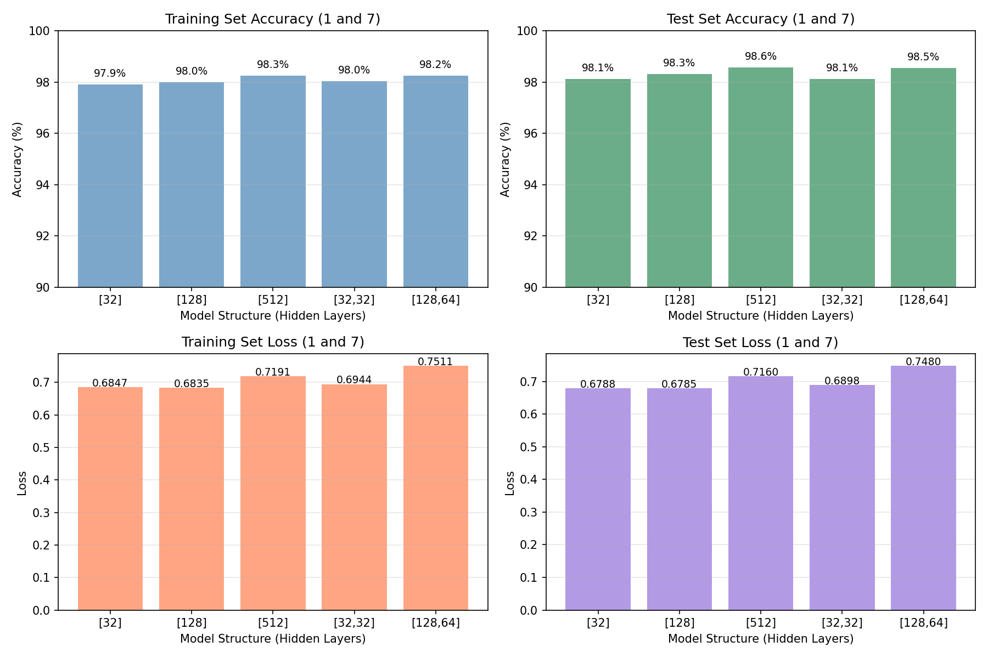
Fig. 13 | 针对1和7的分类任务，不同网络结构对模型性能的影响(横坐标为隐藏层组成) (Code for generating this plot: P3_Q1.py)
在针对数字1和7的二分类实验中，我们观察到所有网络结构，均能轻易达到极高的准确率，且不同架构间的性能差异微乎其微。可能的原因在于该特定分类任务属于低复杂度任务。
隐藏层层数为2且分别拥有128、64个神经元，即[128,64]网络结构结果：
训练集：准确率为 98.2%, 二元交叉熵损失0.7511
测试集：准确率为 98.5%, 二元交叉熵损失 0.7480
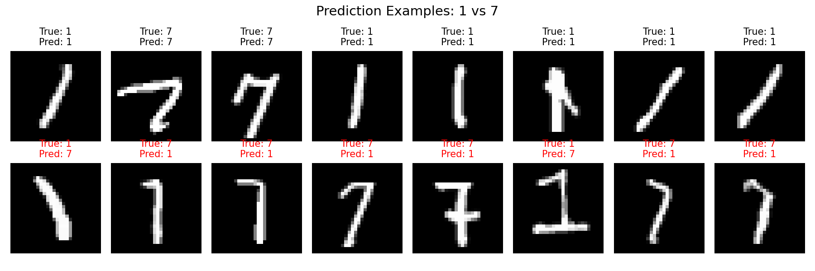
Fig. 14 | 针对1和7的分类任务，一些正确的样本和错误的样本示例 (Code for generating this plot: P3_Q1.py)
从Fig.14图中可以得到1和7预测错误的可能原因是对角笔画的干扰：手写体的“7”带有一个明显的对角线笔画。这个笔画的形态和位置与某些“1”的写法（例如，带衬线或轻微倾斜的“1”）相似，导致模型产生误判。

分类任务：3 vs 5：
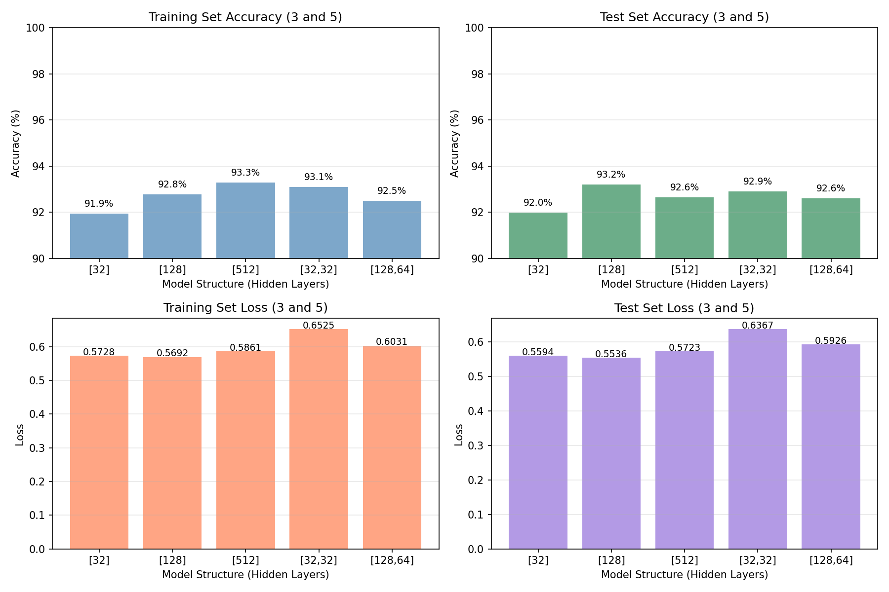
Fig. 15 | 针对3和5的分类任务，不同网络结构对模型性能的影响(横坐标为隐藏层组成) (Code for generating this plot: P3_Q1.py)
在3与5的分类任务中，相较于1与7的简单场景，所有模型架构的准确率均出现显著下滑，且未呈现理论预期的性能差异规律。这一现象的可能原因在于当前学习率设置下，训练轮次不足导致模型尚未充分收敛。由于3和5的视觉特征相似度较高，模型需要更长的训练周期来学习细微的区分性特征，而现有训练配置使得各模型均停留在欠拟合阶段，未能充分展现不同架构在特征提取能力上的理论差异。
隐藏层层数为2且分别拥有128、64个神经元，即[128,64]网络结构结果：
训练集：准确率为 92.5%, 二元交叉熵损失0.6031
测试集：准确率为 92.6%, 二元交叉熵损失 0.5926
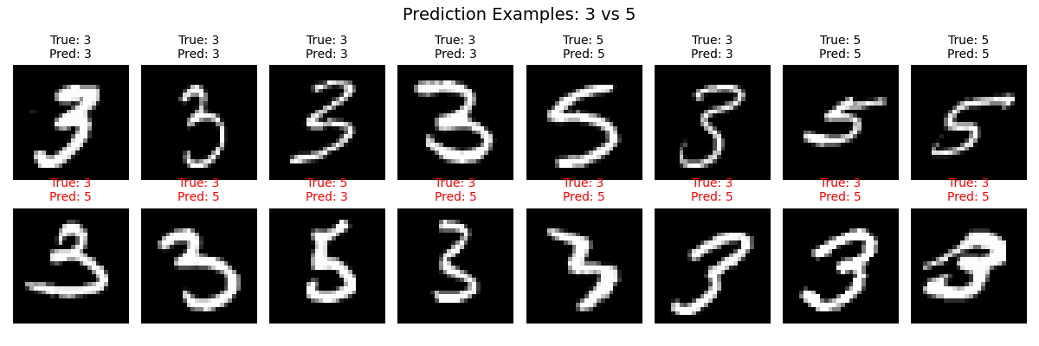
Fig. 16 | 针对3和5的分类任务，一些正确的样本和错误的样本示例 (Code for generating this plot: P3_Q1.py)
数字“3”和“5”都由上下两个弧形笔画构成。在数据集中，这两个数字的整体轮廓和笔画分布非常接近。两者最主要的区别在于连接顶部横线和下方弧线的中间部分。对于“3”，这个连接点通常更靠右；而对于“5”，则更靠左。这个微小的位置差异对模型分辨产生极大的挑战。

分类任务：4 vs 9：
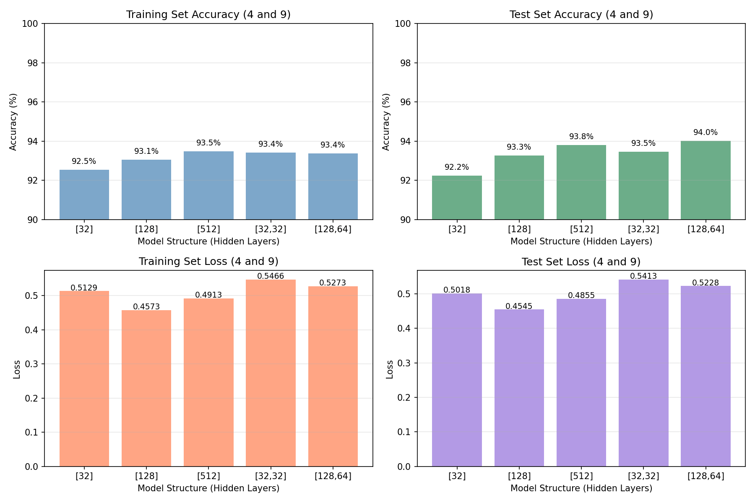

Fig. 17 | 针对4和9的分类任务，不同网络结构对模型性能的影响(横坐标为隐藏层组成) (Code for generating this plot: P3_Q1.py)
在4与9分类任务中，不同网络结构（单层或两层）均表现出相似的性能，准确率集中在92%-94%区间，未出现因结构复杂度提升而导致的显著性能差异，表明该任务难度适中，简单模型已具备足够表达能力，复杂结构未带来明显收益。该现象可能原因仍然在于当前学习率设置下，训练轮次不足导致模型尚未充分收敛。

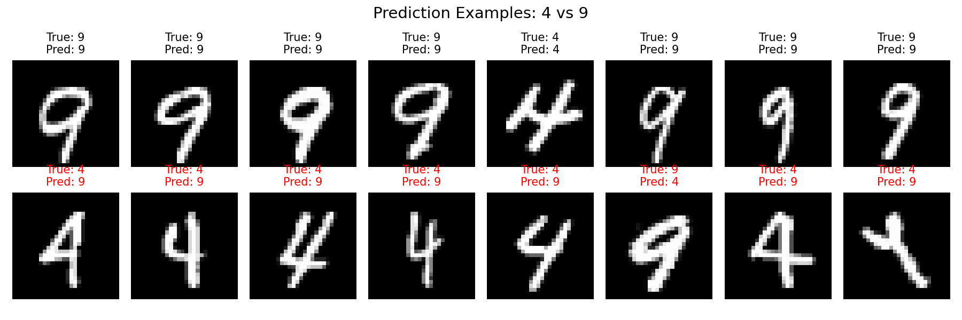
Fig. 18 | 针对4和9的分类任务，一些正确的样本和错误的样本示例 (Code for generating this plot: P3_Q1.py)

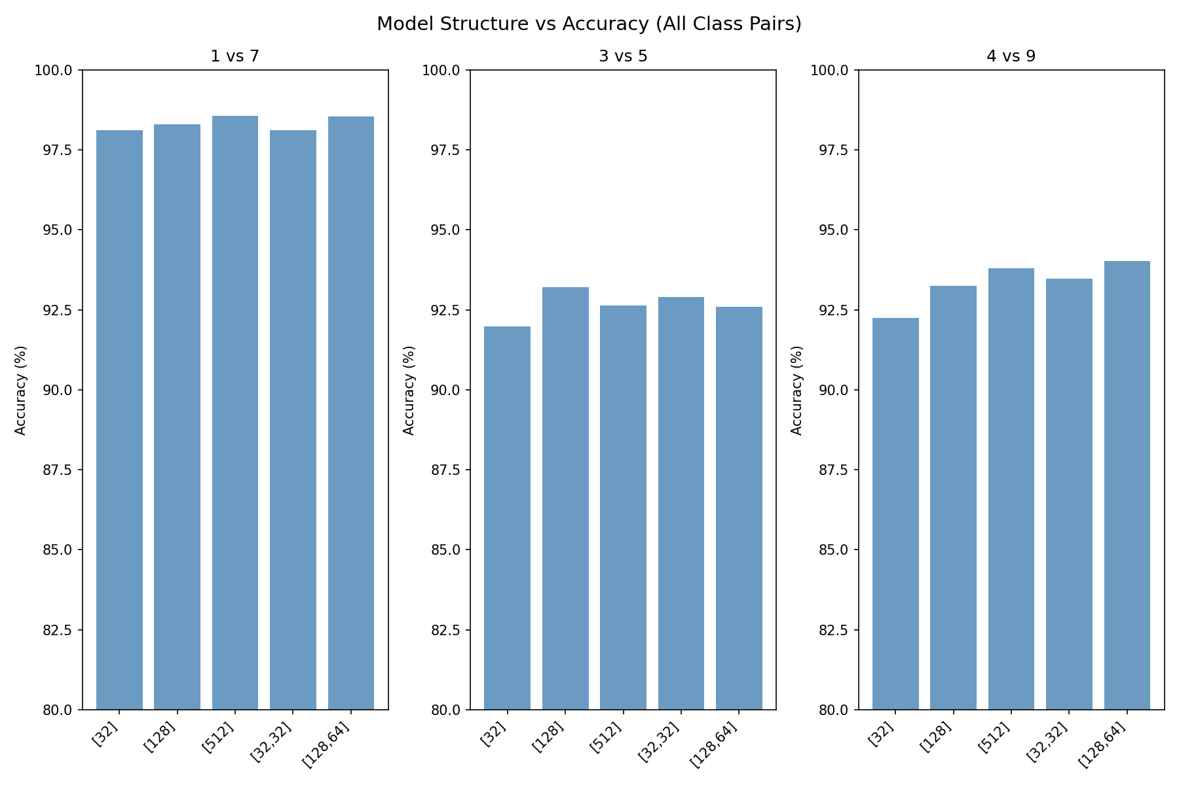
Fig. 19 | 不同分类任务，不同网络结构对模型性能的影响(横坐标为隐藏层组成) (Code for generating this plot: P3_Q1.py)
对比三个数字对的分类结果可知，对于这类任务，在该学习率和epoch数量的条件下，任务本身的难度是决定模型性能的主要因素：在1、7分类这一简单任务中，所有模型结构均能达到极高的准确率（>98%），性能差异不明显；而在更具挑战性的“3 vs 5”和“4 vs 9”任务中，准确率显著下降，且模型结构的影响开始显现，其中中等复杂度的结构（如 [128]，[128,64]）表现相对较好。

Q2: 10 类多分类

推导梯度
当$i=j$时
$$\frac{∂\hat{y} }{∂z_{j}} = \frac{e^{z_{i}} ×\sum_{k}{e^{z_{k}}}− e^{z_{i}}×e^{z_{j}}}{{\left(\sum_{k}{e^{z_{k}}}\right)}^{2}}) =\frac{e^{z_{i}}}{\sum_{k}{e^{z_{k}}}} −{(\frac{e^{z_{i}}}{\sum_{k}{e^{z_{k}}}})}^{2} = {\hat{y}}_{i}(1−{\hat{y}}_{i})$$
当$i≠j$时
$$\frac{∂\hat{y} }{∂z_{j}} = \frac{0 − e^{z_{i}}×e^{z_{j}}}{{\left(\sum_{k}{e^{z_{k}}}\right)}^{2}} = {\hat{y}}_{i}{\hat{y}}_{j}$$
对损失函数求导：
$$\frac{∂L}{∂z_{j}} = −\sum_{i = 1}^{N}{\frac{y_{i}}{{\hat{y}}_{i}}×\frac{∂\hat{y} }{∂z_{j}}}$$
代入偏导数并化简：
$$\frac{∂L}{∂z_{j}} = −(y_{j}−{\hat{y}}_{j}×\sum_{i = 1}^{N}{y_{i}})$$
采用one-hot编码下
$$\sum_{i = 1}^{N}{y_{i}} = 1$$
故
$$\frac{∂L}{∂z_{j}} = y−\hat{y}$$

实现多分类

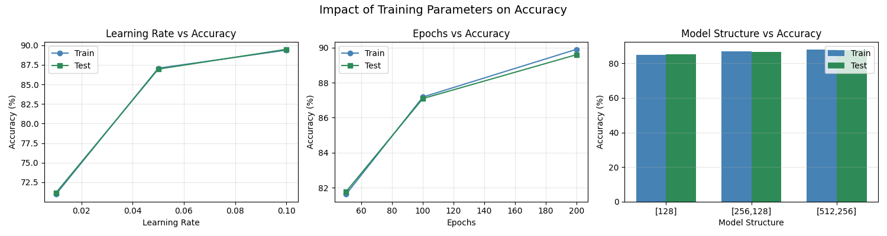
Fig. 20 |十分类任务,不同超参数的结果,自左向右依次为:学习率,训练次数,模型结构(Code for generating this plot: P3_Q2.py)
在隐藏层结构为[256, 128]，隐藏层层数为2且分别拥有256、128个神经元，epochs为200, 学习率为0.05的条件下：
训练集：准确率为 92.69%, 交叉熵损失0.5198
测试集：准确率为 93.38%, 交叉熵损失 0.5148
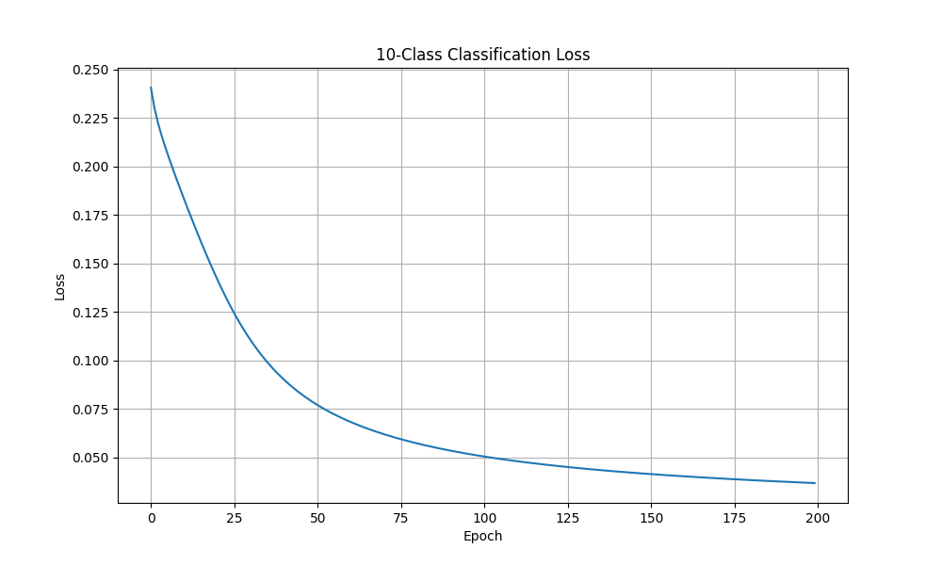
Fig. 21 |十分类任务训练过程(Code for generating this plot: P3_Q2.py)
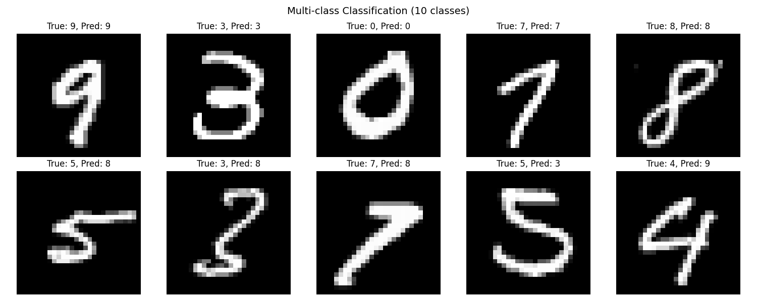
Fig. 22 |十分类预测示例(Code for generating this plot: P3_Q2.py)

学习保存和加载训练好的参数
在P3_Q2.py的NeuralNetwork类中添加save_model和load_model方法

Conclusion
通过本周的理论课程与作业实践，深刻体会到了数学原理在机器学习中的基石作用。在实现通用梯度下降算法的过程中，直观地理解了数值梯度如何驱动参数更新，以及步长选择对收敛性的关键影响。
对比批量与随机梯度下降的实验体现了虽然SGD引入了噪声，但其跳出局部最优的潜力和计算效率使其更具实用价值，而小批量梯度下降则巧妙地平衡了二者的优势。
在MNIST手写数字识别项目中，从二分类到多分类的跨越，不仅锻炼了我的代码实现能力，更让我深入理解了激活函数梯度特性对网络训练的重要性。这次实践将抽象的公式转化为具体的模型性能，极大地巩固了我的理论基础。

